В школе на северо-западе столицы состоялись показные занятия по гражданской обороне

В преддверии дня Гражданской Обороны в рамках штабной тренировки по ГО 1 октября 2019 года на территории СЗАО в районе Щукино на базе школы № 1874 состоялись показные занятия по гражданской обороне, в ходе которых учащимся осуществлялась выдача средств индивидуальной защиты (СИЗ) и обучение по их использованию.
Занятия были организованы Управлением по СЗАО Департамента ГОЧСиПБ и Управлением по СЗАО ГУ МЧС России по г. Москве во взаимодействии с Префектурой по СЗАО.
Участие в занятиях приняли заместитель префекта СЗАО Вячеслав Муляев, заместитель начальника Департамента ГОЧСиПБ Михаил Буликин, начальник Управления Гражданской обороны Департамента ГОЧСиПБ Дмитрий Колесников, начальник Управления по СЗАО Департамента ГОЧСиПБ Андраник Гаспарян и директор школы Сергей Пискарев. Также на тренировке присутствовали представители Управления по СЗАО ГУ МЧС России по г. Москве, органов исполнительной власти СЗАО, администрации столичных школ.
Во вступительной части мероприятия сотрудники Департамента ГОЧСиПБ рассказали о порядке обеспечения населения г. Москвы средствами индивидуальной защиты в особый период.
Начальник учебно-методического центра по ГО и ЧС СЗАО Юрий Грибановский отметил, что четко отработанный механизм выдачи противогазов гарантирует безопасность москвичей в особый период.
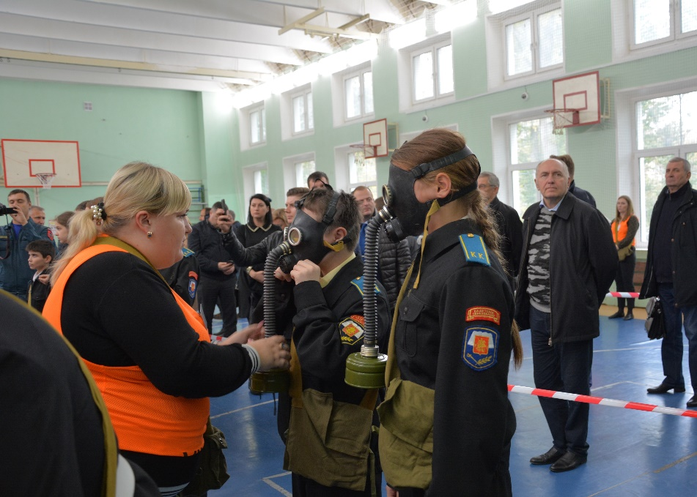
В рамках практической части показных занятий в спортзале школы развернули пункт выдачи противогазов. Индивидуальные средства защиты выдавали ученикам кадетского класса с соблюдением определённого порядка – производили замеры головы и выдавали соответствующий «номерок», по которому кадет получал противогаз нужного размера.
- Штабная тренировка проводится на территории всей страны, - отметил начальник Управления гражданской обороны Департамента ГОЧСиПБ Дмитрий Колесников. - Запасы средств индивидуальной защиты создаются не только для школьников, но и для детей дошкольного возраста и неработающих пенсионеров. Их хранение осуществляется на специальных объектах.
Он добавил, что создание таких запасов предусмотрено программой «Безопасный город», и этому уделяется большое внимание.
Данная тренировка показала высокую организованность личного состава пункта выдачи СИЗ и слаженное взаимодействие всех служб.
